Изомеризация 10-членных лактонов в производные 4Н-хромен-4-онов в присутствии Daucus carota.
Кретов Д.А.^{1,2}, Алексеева А.Н. ¹, Далинова А.А.¹
Студент (магистр)
¹Всероссийский научно-исследовательский институт защиты растений (ВИЗР), Санкт-Петербург-Пушкин, Россия
²Санкт-Петербургский политехнический университет Петра Великого (СПбПУ), Санкт-Петербург, Россия
E-mail: roadto9021@gmail.com
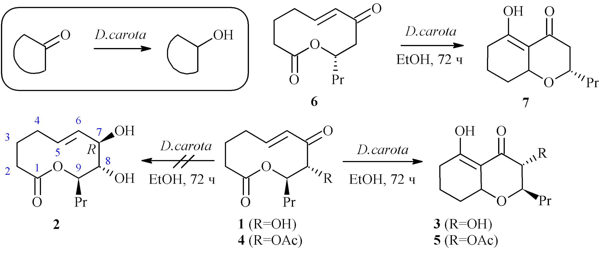
Десятичленные лактоны (ноненолиды) представляют значительный потенциал в качестве моделей для разработки пестицидов с новыми механизмами действия. Ноненолиды содержащие α,ß-ненасыщенную кето-группу обладают острой фитотоксичностью. Однако их практическое применение требует оценки химической стабильности и изучения взаимодействия этих веществ с растительными тканями. В органическом синтезе ткани таких растений, как D. carota способны восстанавливать некоторые кетоны [1], а также применяться в качестве катализаторов [2]. В нашем исследовании восстановление стагонолида А 1 выделенного из Stagonosporopsis sp. рассматривалось как возможный способ получения менее доступного 7R диастереомера 2. Однако вместо ожидаемого восстановления стагонолид А 1 в присутствии измельченных корней D. carota подвергается изомеризации в производное 3 ранее известное как стагохромен А [3] (схема 1).
Схема 1. Изомеризация 10-членных лактонов в производные 4Н-хромен-4-онов
Аналогичным образом новые хромены 5 и 7 получены изомеризацией лактонов 4 и 6. Образование хроменов 3, 5 и 7 сопровождается полной конверсией исходных веществ и протекает преимущественно в спиртовой среде. Продукты реакции очищали хроматографическими методами, выходы соединений 3, 5 и 7 варьировались в интервале 67-69%. По имеющимся у нас данным стагохромен А 3 ранее выделенный из культурального фильтрата S. cirsii, вероятно, является артефактом изомеризации стагонолида А 1, а не продуктом биосинтеза.
Литература
- Acharya C., Mandal M., Dutta T. et al. Enzyme from Daucus carota root catalyzed asymmetric cross aldol reaction // Tetrahedron Letters. 2016. Vol. 57. №. 39. pp. 4382–4385.
- Meshram S. H., Ramesh T., Nanubolu J. B. et al. Green synthesis of enantiopure quinoxaline alcohols using Daucus carota. // Chirality. 2019. Vol. 31. №. 4. pp. 312–320.
- Dalinova A., Dubovik V., Chisty L. et al. Two New Natural Substituted Nonenolides and a New Disubstituted Chromene-4,5-dione Isolated from Stagonospora cirsii S-47 Proposed for the Biocontrol of Sonchus arvensis // Journal of Agricultural and Food Chemistry. 2019. Vol. 67. №. 47. pp. 13040-13050.

